**:**

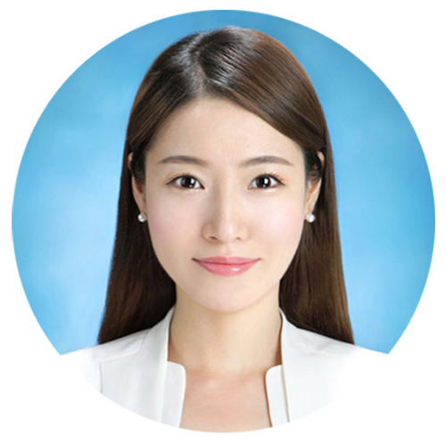phone-call(2).png



2016.9-至今 **上海亮亮公司** 实习生

**工作描述**

* 协助总经理，成功召开公司年终“行动与目标”和“亮话”面对面沟通会；
* 担任项目经理，领导一支五人团队，对公司新事业部的组织架构考核评估；

**所获证书**



**校园活动**

* 某某证书
* 某某证书
* 某某证书
* 某某证书
* 某某证书
* 某某证书



* 主修了临床生化、临床检验基础、临床微生物、临床免疫、分子生物学等
* 独立负责过大型项目，成功规划了项目 A 工作；
* 具备艺术家的灵感创作能力，同学老师公认的首席 PPT 制作人；
* 非常优秀的用户心理洞察力，配合丰富的创意及文案能力极大地提高我的执行力。
* 个人简历网www.gerenjianli.com

**自我评价**

开朗阳光，喜欢交朋友

大学生三下乡

* 在湖南省湘西自治州保靖县木芽村小学义 务支教活动。

某理论研讨会

* 此项目的情况，请把这段内容修改为自己的内容简介。

邓小平理论研讨会会长

* 请把这段内容修改为自己的内容简介。

**某某亮亮大学**

**医学检验专业**



HTML

PHOTOSHOP

JAVA SCRIPT

CSS

**掌握技能**

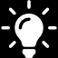

爱彼此com

139-1234-0000

出生日期：1988.8.9

籍 贯：湖南

政治面貌：中共党员

民 族：汉族

**求职意向：检验相关**

**姓名**



**实习经历**

**教育背景**



2013.9-2017.6

*211*院校 一类本科